Группа P3213, P3211 К работе допущены___________________ | Работа выполнена___________________ Преподаватель Иванов Владимир Сергеевич  Отчет принят___________________
Студенты Поленов Кирилл Александрович, Малышев Михаил Александрович_
Рабочий протокол и отчет по
лабораторной работе №1.05

Исследование колебаний физического маятника

1. Цель работы.
- Изучение характеристик затухающих колебаний физического маятника.

2. Задачи, решаемые при выполнении работы.
- Измерение периода затухающих колебаний.
- Определение зависимости амплитуды затухающих колебаний физического маятника от времени.
- Определение зависимости периода колебаний от момента инерции физического маятника.
- Определение преобладающего типа трения.
- Определение экспериментальной и теоретической приведенных длин маятника при его разных конфигурациях.

3. Объект исследования.
- Колебания физического маятника.

4. Метод экспериментального исследования.
- Прямое многократное измерение времени совершения 10 колебаний маятником в зависимости от расстояния боковых утяжелителей до центра и фиксирование результатов в таблице. Прямое многократное измерение времени достижения углов величиной 25, 20, 15, 10 и 5 градусов при начальной амплитуде 30 градусов. Косвенное измерение суммарного момента инерции грузов, момента инерции всей установки, приведённого расстояния до центра. Метод линейной регрессии для анализа зависимости между квадратом периода и моментом инерции установки. Сравнение результата в виде приведённого расстояния, полученного 2 различными методами.
5. Рабочие формулы и исходные данные.
$T=2π\sqrt{\frac{I}{mgl}}=2π\sqrt{\frac{l_{пр}}{mgl}}, где l_{пр}-приведённая длина$, $l$ – расстояние между точкой подвеса и центром масс

$$T=\frac{t_{ср}}{N}, где N-количество колебаний$$

$$A\left(t=nT\right)=A_{0}-4nΔ_{φ_{з}}, где A_{0}-начальня амплитуда, n-количество колебаний, 2Δ_{φ_{з}}-зона застоя$$

$$l_{пр}=\frac{I}{ml}=\frac{I_{0}}{ml}+l, где I_{0}-момент инерции относительно центра масс$$

$$R=l_{1}+\left(n-1\right)l_{0}+\frac{b}{2}, где l_{1}-расстояние от центра до первой риски, l_{0}-расстояние между рисками, b-высота утяжелителя$$

$$I_{гр}=m_{гр}\left({R_{верх}}^{2}+{R_{ниж}}^{2}+2{R_{бок}}^{2}\right),где m_{гр}-масса груза на маятнике, R_{верх}-расстояние между верхним утяжелителем и осью, R_{ниж}-расстояние между нижним утяжелителем и осью, R_{бок}-расстояние между боковым утяжелителем и осью$$

$$I_{0}=8*{10}^{-3} {кг*м}^{2}- момент инерции ступицы и крестовины$$

6. Измерительные приборы.
№ п/п | Наименование | Тип прибора | Используемый  диапазон | Погрешность  прибора
1 | Секундомер | Цифровой | [0; 240] c | 0,005 с

Параметры установки
1. | Масса каретки | (47,0 ± 0,5) г
2. | Масса шайбы | (220,0 ± 0,5) г
3. | Масса грузов на крестовине | (408,0 ± 0,5) г
4. | Расстояние от оси до первой риски | (57,0 ± 0,5) мм
5. | Расстояние между рисками | (25,0 ± 0,2) мм
6. | Диаметр ступицы | (46,0 ± 0,5) мм
7. | Диаметр груза на крестовине | (40,0 ± 0,5) мм
8. | Высота груза на крестовине | (40,0 ± 0,5) мм
9. | Расстояние, проходимое грузом (h) | (700,0 ± 0,1) мм

7. Схема установки

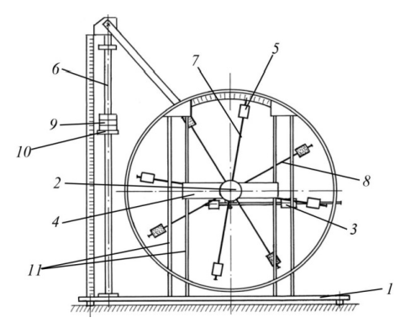
1. Основание
2. Рукоятка сцепления крестовин
3. Устройства принудительного трения
4. Поперечина
5. Груз крестовины
6. Трубчатая направляющая
7. Передняя крестовина
8. Задняя крестовина
9. Шайбы каретки
10. Каретка
11. Система передних стоек

8. Результаты прямых измерений и их обработки (таблицы, примеры расчетов).

$$t_{1}, сек$$ | 18.32
$$t_{2}, сек$$ | 18.38
$$t_{3}, сек$$ | 18.14
$$t_{ср}, сек$$ | 18.28
Таблица 1. Результаты измерения времени совершения маятником 10 колебаний при боковых грузах на 3 риске

Время | Амплитуда отклонения, градусы
Время | 25 | 20 | 15 | 10 | 5
$$t_{1}, сек$$ | 30.12 | 70 | 112 | 166 | 237
$$t_{2}, сек$$ | 33 | 74 | 119 | 173 | 243
$$t_{3}, сек$$ | 34 | 74 | 119 | 169 | 244
$$t_{ср}, сек$$ | 36 | 76 | 122 | 173 | 245
Таблица 2. Результаты измерения времени достижения определённого значения амплитуды отклонения

Риска | $$t_{1}, сек$$ | $$t_{2}, сек$$ | $$t_{3}, сек$$ | $$t_{ср}, сек$$ | T, сек
1 | 15.92 | 16.33 | 15.97 | 16.07 | 1.607
2 | 17.26 | 16.86 | 17.14 | 17.09 | 1.709
3 | 18.23 | 18.22 | 18.73 | 18.39 | 1.839
4 | 19.15 | 19.60 | 19.39 | 19.38 | 1.938
5 | 21.11 | 20.62 | 20.97 | 20.90 | 2.090
6 | 22.39 | 22.44 | 22.27 | 22.37 | 2.237
Таблица 3. Результаты измерения времени совершения маятником 10 колебаний в зависимости от риски, на которую установлены боковые грузы

9. Расчет результатов косвенных измерений (таблицы, примеры расчетов).

График зависимости A(t) приведен в пункте 11 «Графики». Исходя из вида графика, можно сделать вывод, что преобладающим типом трения является сухое.

$A\left(t\right)=-0.0958t+27.5$ $A\left(t=nT\right)=A_{0}-4nΔ_{φ_{з}}$
$A_{0}=27.5$ $4nΔ_{φ_{з}}=0.0958nT$
$4Δ_{φ_{з}}=0.0958T$ ${2Δ}_{φ_{з}}=0.0479T$
$${2Δ}_{φ_{з}}=0.0479*\frac{18.28}{10}=0.0876°$$
$$A\left(t\right)=27.5-2*0.0876*n=0⇒27.5=0.1752*n⇒$$
$$n=157 колебаний до полной остановки маятника$$

$$R_{верх}=l_{1}+\left(n-1\right)l_{0}+\frac{b}{2}=57+\frac{40}{2}=77 мм$$
$$R_{верх}=l_{1}+\left(n-1\right)l_{0}+\frac{b}{2}=57+5*25+\frac{40}{2}=202 мм$$
$$R_{бок}\left(2 риска\right)=l_{1}+\left(n-1\right)l_{0}+\frac{b}{2}=57+\left(2-1\right)*25+\frac{40}{2}=102 мм$$
$$I_{гр}\left(2 риска\right)=m_{гр}\left({R_{верх}}^{2}+{R_{ниж}}^{2}+2{R_{бок}}^{2}\right)=0.408*\left(0.{077}^{2}+{0.202}^{2}+{2*0.102}^{2} \right)=0.02756 кг *м^{2}$$
$$I\left(2 риска\right)=I_{гр}+I_{0}=0.02756+8*{10}^{-3}=0.03556 кг *м^{2}$$

После аппроксимации зависимости квадрата периода от момента инерции с помощью линейной регрессии будет найдено произведение $ml$. Значение углового коэффициента будет обозначаться $α$. $α=84.3$
$$T=2π\sqrt{\frac{I}{mgl}}→T^{2}=\frac{4π^{2}}{mgl}*I=α*I→ml=\frac{4π^{2}}{gα}=0.04774 кг*м$$
Теперь можно вычислить расстояние от оси вращения до центра масс $l_{теор}$, предполагая, что основная масса сосредоточена в грузах на спицах: $m=0.408*4=1.632 кг$
$$l_{теор}=\frac{0.04774}{1.632}=0.0292 м$$
$l_{пр эксп}\left(2 риска\right)=\frac{T^{2}*g}{4π^{2}}=0.7258$ $м$

Риска | 1 | 2 | 3 | 4 | 5 | 6
$R_{верх}$, мм | 77
$R_{ниж}$, мм | 202
$R_{бок}$, мм | 77 | 102 | 127 | 152 | 177 | 202
$I_{гр}$, кг $*м^{2}$ | 0.02391 | 0.02756 | 0.03223 | 0.03792 | 0.04463 | 0.05236
$I$, кг $*м^{2}$ | 0.03191 | 0.03556 | 0.04023 | 0.04592 | 0.05263 | 0.06036
$l_{пр эксп}$, $м$ | 0.6417 | 0.7258 | 0.8404 | 0.9333 | 1.0854 | 1.2435
$l_{пр теор}$, $м$ | 0.6684 | $$0.7449$$ | 0.8427 | 0.9618 | 1.1024 | 1.2643
Таблица 4. Результаты измерения расстояния между грузами и осью вращения, моментов инерции грузов и всего маятника, приведённых длин, полученных теоретически (линейной регрессией) и экспериментально

11. Графики (перечень графиков, которые составляют Приложение 2).

$$A=-0,0958t+27.5$$
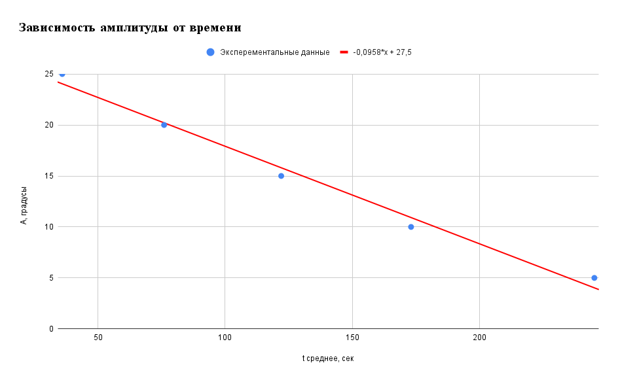
График 1. Зависимость амплитуды от времени

$$T^{2}=84.3*I-0.0768$$
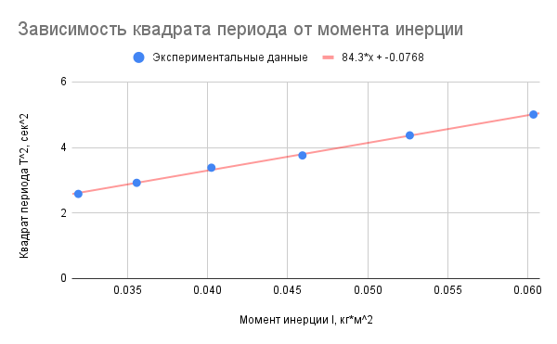
График 2. Зависимость квадрата периода от момента инерции

12. Окончательные результаты.

$${2Δ}_{φ_{з}}=0.0876°-зона застоя$$
$$n=157 колебаний до полной остановки маятника$$
$$l_{теор}=0.0292 м-расстояние от центра масс до оси вращения$$

13. Выводы и анализ результатов работы.

В ходе исследования колебаний физического маятника было проведено множество
прямых измерений с различным расстоянием утяжелителей от центра. После проведения
косвенных измерений, для полученных косвенными измерениями данных были
составлены зависимости амплитуды колебаний физического маятника от времени,
квадрата периода от момента инерции, который менялся от изменения расстояния грузов
до центра крестовины.

Был определён преобладающий тип трения: сухое, после чего были определены зона застоя ${2Δ}_{φ_{з}}=0.0876°$ и количество колебаний n=157, после которых маятник остановится.

Была двумя различными способами косвенно измерена приведённая длина
физического маятника − получены схожие результаты для всех рисок. Результаты
отличается из-за человеческого фактора, инструментальной погрешности, погрешности
исходных данных из паспорта прибора.
